中国工商银行留守儿童公益活动推广项目
广 告 主：中国工商银行
所属行业：银行财经类
执行时间：2020.11.10-12.31
参选类别：公益营销类
营销背景：
品牌传播及营销背景介绍：
根据权威调查，中国留守儿童数量超过6100万以上，留守儿童的身心健康问题一直是社会各界比较关注的内容。留守儿童“童行人”公益项目，是中国工商银行面向留守儿童群体开展的系列公益活动，自2019年以来，工行累计捐款捐物金额超1000万元，惠及留守儿童超20万。
“蓝信封行动”于2008年创办，从满足留守儿童心理倾诉需求出发，通过志愿者和留守儿童一对一写信的方式，构建志愿者与留守儿童间的长期心灵交流的平台，引导留守儿童健康快乐地成长，并倡导社会对留守儿童的正确认识和广泛关注。
行业发展背景：
近年来，社会各界中，尤其是央企国企，为体现大企业的社会责任感，开对于留守儿童针对展开多种多样的帮扶和活动。同业有农行、平安等。
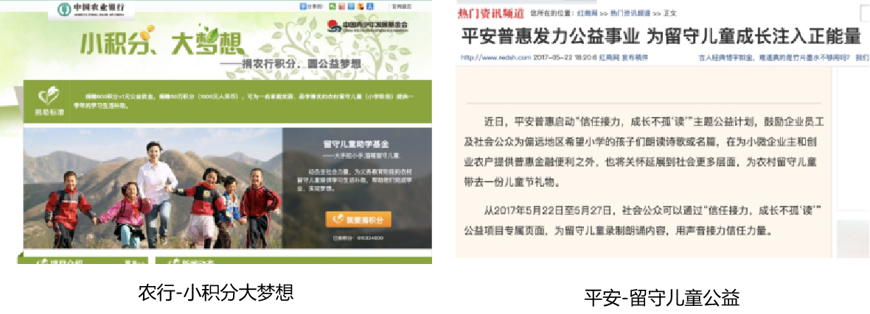
面临的营销困境及挑战：
工行以往针对留守儿童的公益活动主要依托其内部人员的参与，影响力与帮扶效果有限；社会各界对于留守儿童常见的帮扶是捐款捐物，但留守儿童的心理诉求往往容易被忽视。由于心理问题的隐私性、特殊性，帮助起来的难度也更大。而目前针对留守儿童心理问题的帮助方式比较缺乏，更难以引发公众对留守儿群体的正确认识和广泛关注。
营销目标：
本次与“蓝信封行动”的合作，希望突破公众对银行严肃、传统的固有印象，向消费者展现一个有责任、有能力、有温度的大行形象，同时吸引更多的人参与到留守儿童公益当中来。
策略与创意：
工行“童行人”计划和“蓝信封行动”联合行动。
项目前期，由工行内部发动各分行员工参与蓝信封行动，依靠工行及蓝信封自有资源进行在行内员工中进行推广；
项目中期，联合网易打造创意互动H5，讲述留守儿童的心事与烦恼，通过硬广宣传，吸引外界的消费者互动、转发，其次，通过网易邮箱大师直邮的方式推广本次公益活动的内容，再度扩大活动影响力；
项目后期，工行在分行网点设立蓝信封邮筒，开展线下公益活动，打造公关热点事件，持续吸引外界公众参与。
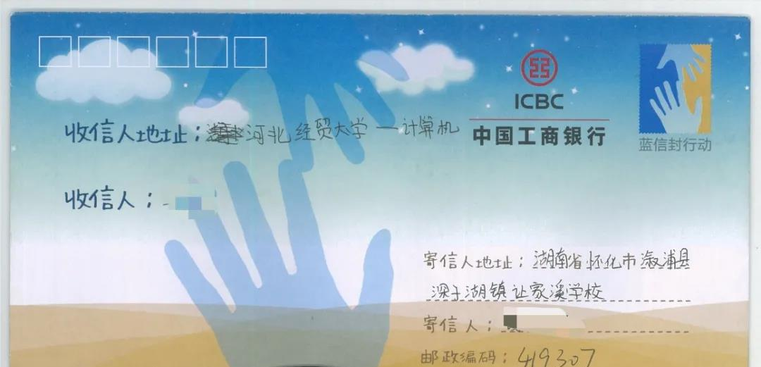
执行过程/媒体表现：
通过在江苏、广东、浙江、上海、河北等分行发布公告，选择1000余名行内员工，与留守儿童进行“一对一配对”，开始通信帮扶关系。
联合网易，以留守儿童在成长过程中遇到的种种烦恼为故事背景，打造创意漫画互动H5《谢谢你，陪我长大》，吸引消费者注意，引发共鸣；并精选数篇留守儿童的切实成长烦恼植入H5，用户在浏览完H5后选择一封自己想解答的信件，用心解答后点击寄出，用户的回信在经过蓝信封机构审核后即可安排寄到孩子的手中，用户在成为蓝信封大使后，即可与孩子结成长期通信伙伴关系。H5通过网易新闻、网易邮箱等硬广资源进行曝光。
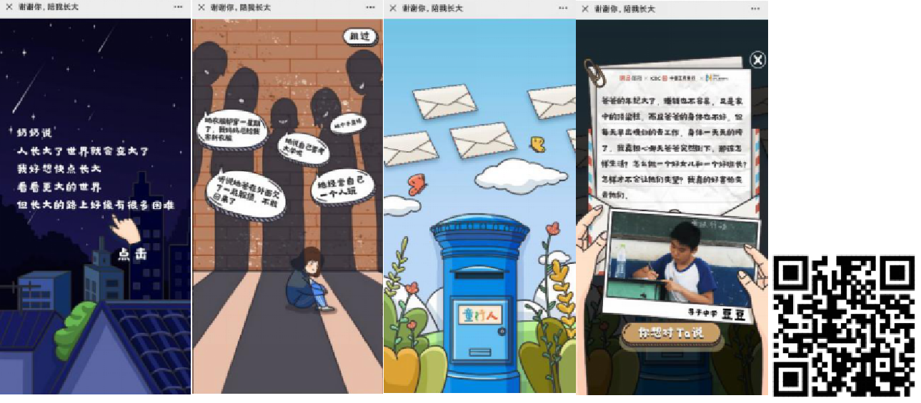
通过网易邮箱大师，向北上广深等一线城市用户群体直邮300万封邮件，邮件内容为本次公益项目内容，吸引用户了解并参与项目。
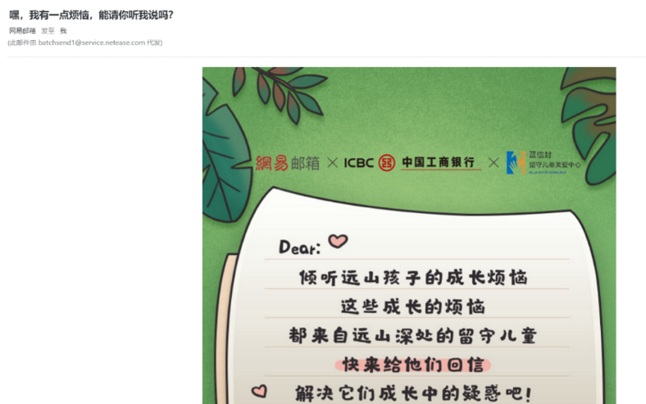
同时，自2019年以来，在工商银行北京金融街智慧银行设立“蓝信封邮筒”及线下公益活动，公众可以通过扫描“蓝信封”信件二维码了解留守儿童关于友情、家庭、梦想、学习的成长困惑，并留言解惑，向孩子们传递关爱与温暖。
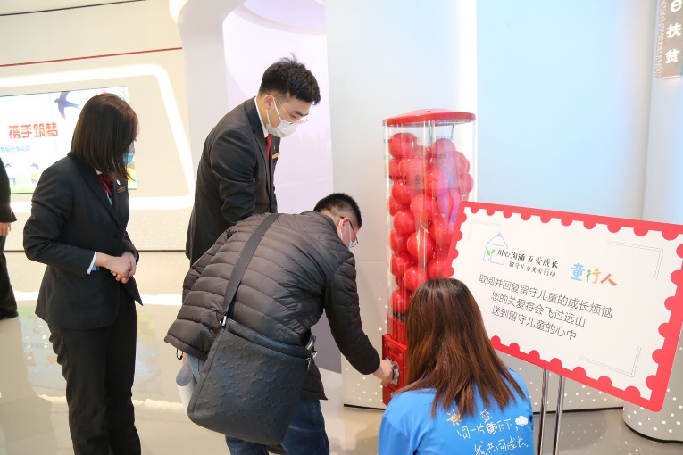
营销效果与市场反馈：
本次项目，硬广和软广配合推广的受众影响近6亿，总曝光575,756,040次，总点击2,870,413次，H5上线后引发用户积极参与、转发，工行的品牌形象获得一定提升，整体效果较好。

